**ACME-TOOLKITS**

**PLANNING REPORT**



ACME - TOOLKITS

Repositorio: <https://github.com/framurpri/Acme-Toolkits.git>

Fecha: 02/02/2022

Miembros del grupo:

* Daniel Rodríguez Camacho
* Francisco Murillo Prior
* Fernando Andres Galindo
* Alvaro Rodríguez García
* Antonio Rosado Barrera
* Jose Manuel Ruiz Perez

**ÍNDICE**

RESUMEN EJECUTIVO 2

1. Introducción 3
2. Lista de Tareas 3
3. Presupuesto 4

3.1. Coste de personal 4

3.2. Coste de Amortización 4

3.3 Gasto total 5

1. Conclusiones 5
2. Bibliografía5

## **RESUMEN EJECUTIVO**

Este documento es un informe de planificación para el entregable D01 de la asignatura de Diseño y Pruebas 2 en el grado de Ingeniería de Software. El informe incluye una lista con las tareas desarrolladas durante el entregable, así como el presupuesto necesario para realizarlas, teniendo en cuenta tanto el coste de personal como el de amortización. También contiene una breve introducción para poner el documento en contexto y finalmente las conclusiones obtenidas.

## 

Control de versión del documento:

| Versión del documento | Fecha | Descripción |
| --- | --- | --- |
| 1.0 | 25/02/2022 | Creación del documento |
| 2.0 | 02/03/2022 | Añadido gráfico y revisado |

## Introducción

En este informe se va a documentar todo lo necesario respecto a las tareas que tenemos que realizar en el primer entregable. Consistirá en una lista de tareas donde indicamos el título de la tarea, una breve descripción de lo que trata dicha tarea, cada una de las personas que están asignadas a la tarea, el rol con el cual se ha realizado cada una de ellas y por último también contabilizaremos el tiempo que se ha empleado para realizarlas, que nos servirá para los siguientes apartados.

Después de completar toda la tabla anteriormente explicada, informaremos acerca del presupuesto que

se llevará a cabo en torno a este primer entregable, en el cual contabilizaremos las horas que se ha empleado en cada tarea por cada rol en concreto, ya que no todos los roles requieren el mismo coste por cada hora trabajada.

Por último también informaremos sobre el costo de amortización

## Lista de Tareas

| **Tarea** | **Título** | **Descripción** | **Asignado** | **Roles** | **Tiempo** |
| --- | --- | --- | --- | --- | --- |
| 001 | Upload the starter project | Inicializar el proyecto Acme-Toolkits a partir de Hello-World | Francisco Murillo Prior | Manager | 4,01 h |
| 002 | Modify the anonymous menu | Por cada miembro del grupo, añadir al menú de usuarios anónimos el nombre y enlace favorito | Todos los miembros del grupo | Desarrollador | 2,51 h |
| 004 | Produce a workgroup report | Escribir un informe en el que se explique detalladamente la formación del grupo siguiendo las indicaciones de los requisitos | Francisco  Fernando  Daniel | Analista | 3,72 h |
| 005 | Produce a planning report | Escribir un informe sobre la planificación del entregable siguiendo las indicaciones de los anexos | Antonio  José Manuel | Analista | 1,50 h |
| 006 | Produce a progress report | Escribir un informe con la evaluación del rendimiento del grupo basado en los criterios establecidos | Álvaro Rodríguez García | Analista | 1,30 h |
| 007 | Produce a report about the development configuration | Escribir un informe explicando cómo se ha establecido la configuración de desarrollo | José Manuel Ruiz Pérez | Analista | 1 h |
| 008 | Produce a report about the architecture of WIS | Escribir un informe explicando los conocimientos previos sobre arquitectura de WIS | Daniel Rodríguez  Camacho | Analista | 1,30 h |
| 009 | Produce a report about WIS testing | Escribir un informe explicando los conocimientos previos sobre testing de WIS | Fernando Andrés Galindo | Analista | 0,36 h |
| 010 | Update contributors | Por cada miembro del grupo, añadir el nombre al archivo contributors.txt | Todos los miembros del grupo | Desarrollador | 1,34 h |

## Presupuesto

#### 3.1. Coste de personal

| **Roles** | **Salario/hora** | **Horas** | **Coste total** |
| --- | --- | --- | --- |
| Manager | 25.00 € | 4,01 | 100,25 € |
| Analista | 25.00 € | 9,18 | 229,05 € |
| Desarrollador | 15.00 € | 3,85 | 57,75 € |
| Operador | 15.00 € | No aplica | - |
| Tester | 15.00 € | No aplica | - |

#### 3.2. Coste de Amortización

Para el cálculo de los costes amortizados hemos calculado el precio total que se rentabiliza en 3 años por tanto sacamos la parte proporcional al tiempo de trabajo que hemos dedicado en este entregable / sprint.

Aquí se incluyen equipos (ordenadores) y licencias.

Los costes relacionados a las licencias de las herramientas que vamos a utilizar. En el caso de Discord y GitHub usamos la versión gratuita. La licencia de Office cuesta 69€ por dispositivo al año, por tanto sacamos el coste total al tiempo de este Sprint al igual que con los equipos.

El coste de la **licencia de Office** referido a los 20 días de trabajo asciende a una cifra de **22,68€.**

Por último incluimos el **gasto energético** consultado el precio del kilovatio/hora actualmente con lo que obtenemos un total de **17,04€.**

| **Equipamiento** | **Coste** | **Periodo de amortización** | **Tiempo de uso** | **Coste amortizado** |
| --- | --- | --- | --- | --- |
| Equipo 1 | 1400 € | 3 años (1095 días) | 20 días | 25,57 € |
| Equipo 2 | 850 € | 3 años (1095 días) | 20 días | 15,53 € |
| Equipo 3 | 700 € | 3 años (1095 días) | 20 días | 12,79 € |
| Equipo 4 | 1100 € | 3 años (1095 días) | 20 días | 20,09 € |
| Equipo 5 | 900 € | 3 años (1095 días) | 20 días | 16,44 € |
| Equipo 6 | 750 € | 3 años (1095 días) | 20 días | 13,70 € |

#### 3.3 Gasto total

| **Coste de personal** | 387,5 € |
| --- | --- |
| **Coste de amortización** | 104,12 € |
| **Licencias** | 22,68 € |
| **Gasto energía** | 17,04 € |
| **Coste total** | **531,34 €** |

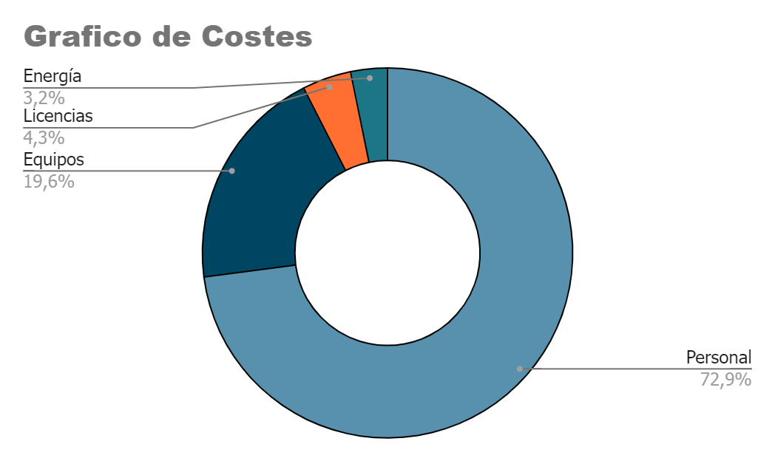

## Conclusiones

En conclusión, este será el entregable menos costoso de todos puesto que es el primero y es el menos exigente en cuanto a carga de trabajo y dificultad. A partir de los demás veremos un claro aumento en las horas invertidas, por lo tanto aumentará el coste total del personal, que como observamos en el gráfico es la mayor parte del presupuesto.

Por último sería correcto prever en el presupuesto un porcentaje adicional para posibles riesgos futuros, cosa que pondremos a debatir en los próximos sprints.

## Bibliografía

Intencionalmente en blanco.